**Abstract**

Este proyecto es un Sensor de temperatura y humedad (DHT22) controlado por una Raspberry Pi Pico, la cual hace las lecturas y las envía al LCD y como señal cuadrática al Buzzer para que pasando una cierta temperatura haga un sonido agudo.

# **I. INTRODUCCIÓN**

Este documento es el resultado del proyecto que realizamos los cuatro integrantes del grupo en el que nos dedicamos a implementar un buzzer de sonido a sensor de temperatura y humedad con lector LCD todo esto para que dependiendo de la cierta temperatura haga un ruido.

# **II. DESARROLLO DE CONTENIDOS**

A partir de esta sección, se desarrollan los contenidos del tema, de una forma ordenada y secuencial. Nótese que la sección debe ir organizada usando títulos como el anterior para cada tema nuevo incluido. Aparte, se incluyen subtítulos como el siguiente.

**Primer paso:**

**Ideas acerca de nuestro proyecto:**

Pensamos entre los integrantes un proyecto posible para realizar y surgio la idea de un sensor de temperatura y humedad, que muestre lo que sensa en un display LCD y que emita un ruido mediante un buzzer si pasa cierta temperatura.

**Segundo paso:**

**Código y prueba:**

Realizacion del circuito en Thonny y la prueba de la raspberry pi pico con el sensor de temperatura y humedad DHT22.

**Tercer paso:**

**Agregados para el proyecto final:**

El agregado del buzzer y el display al circuito mencionado anteriormente.

**Materiales Utilizados para la Realización del Proyecto:**

* **RaspberryPiPico2040:**

<https://datasheets.raspberrypi.com/rp2040/rp2040-datasheet.pdf>

<https://www.mercadolibre.com.ar/raspberry-pi-pico-rp2040-creador-de-programacion-electronica-python/p/MLA34010962#polycard_client=search-nordic&wid=MLA1460115065&sid=search&searchVariation=MLA34010962&position=3&search_layout=stack&type=product&tracking_id=ffdc0df6-be2a-461e-a3c2-93ce30de1efd>

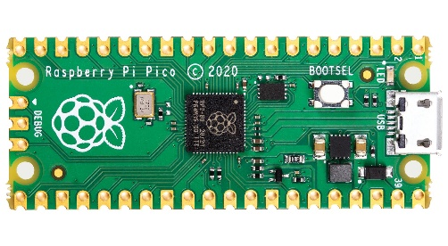

## **DHT22:**

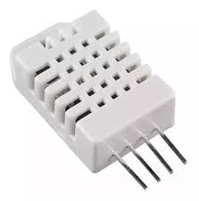<https://www.alldatasheet.com/datasheet-pdf/view/1132459/ETC2/DHT22.html>

## **Buzzer:**

## <https://articulo.mercadolibre.com.ar/MLA-758841607-buzzer-zumbador-pasivo-de-5v-arduino-pic-raspberry-arm-avr-_JM#polycard_client=search-nordic&position=6&search_layout=grid&type=item&tracking_id=9c714b2b-5ef8-452b-8796-36c5c24ce780>

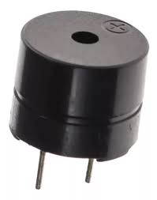

# **IV. CONCLUSIONES**

## En este trabajo se desarrolló un sistema de monitoreo de temperatura y humedad utilizando un sensor conectado a una Raspberry Pi Pico RP2040, con resultados mostrados en un LCD y alertas mediante un buzzer cada 5 segundos. El sistema logró medir y mostrar en tiempo real los valores de los sensores, activando el buzzer cuando se superaban ciertos umbrales de temperatura o humedad. El proyecto cumplió con los objetivos establecidos, demostrando su funcionalidad y estabilidad.

**Referencias**

[1]<https://youtu.be/jPrKxgM3r8M?si=7VrYwe7nhYXFoxOm> la información proveída por este video sentó las bases del código del sensor

[2] <https://github.com/T-622/RPI-PICO-I2C-LCD/blob/main/pico_i2c_lcd.py>

[3] <https://github.com/T-622/RPI-PICO-I2C-LCD/blob/main/lcd_api.py> estos repositorios nos sirvieron para mostrar la información censada por el DHT 22 mediante el LCD que está conectada a la Raspberry Pi Pico 2040

**PCB**

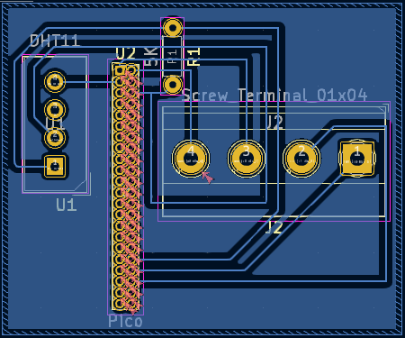

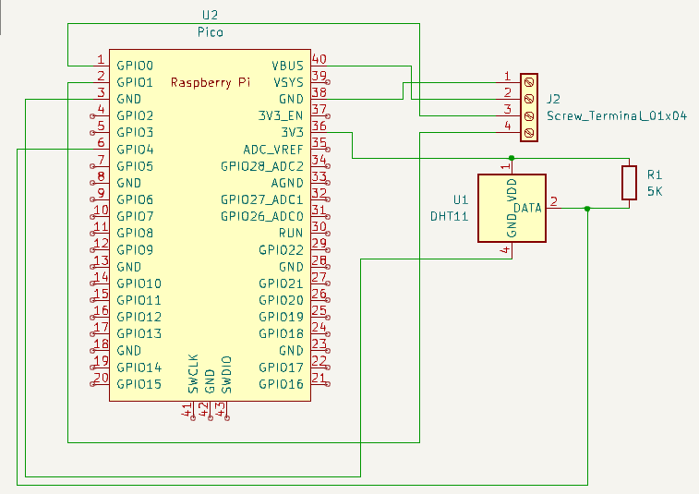**Circuito Esquematico**

**Alcance Logrado**

Aprendimos a como usar los componentes, a buscar, descargar y utilizar repositorios de github para determinados componentes (en este caso para la Raspberry Pi Pico RB2040 y para poder hacer el código), también apredimos a usar programas de diseño y programación (Kicad y Thonny) y a hacer informes con formato IEEE.